Поставьте в известность учителя о том, что вы находитесь на уроке позвонив или отправив SMS на номера 89178866826 или 89393763080.
Сфотографировать выполненные задания и отправить на vildanova.i@bk.ru
Срок: 17.04.20 до 13.00
Галиуллин-1 вариант
Зарипов-2вариант
Ситдиков-1вариант
Сулейманов-2вариант
Шириев-1вариант
Тухбатов-2вариант
Юнусов-1вариант
Класс-7
Предмет-геометрия
Тема: Контрольная работа по теме “Соотношение между углами и сторонами треугольника”
1вариант
- Найдите углы равнобедренного треугольника АВС с основанием АС, если <АВС=70°
- Какой из треугольников с заданными сторонами существует?
1)2;5;3 2)7;4;2 3)7;5;3 4)7;4;3

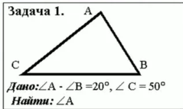

Вариант 2
- Найдите углы равнобедренного треугольника, если один из его углов равен 50°. В ответ запишите все номера возможных ответов.
- Какой из треугольников с заданными сторонами существует?
1)9;10;12 2)9;10;19 3)10;8;19 4)12;8;20

